**Beratung und Information**

Beratung zu rechtlichen und psycho-sozialen Fragen, zur Hörgeräteversorgung und -finanzierung sowie Informationen zu technischen Hilfen bietet folgende Beratungsstelle:

**Informationen im Internet unter www.hörkomm.de**

Das Projekt hörkomm.de - Barrierefrei hören und kommunizieren in der Arbeitswelt - bietet:

* Basisinformationen rund um das Thema Schwerhörigkeit und Arbeit.
* Einen Leitfaden für Beschäftigte und Unternehmen, wie Arbeitsumgebungen für höreingeschränkte Menschen barrierefrei gestaltet werden können.

**Wir unterstützen**

Hören verbindet Menschen und ist Schlüssel zur Kommunikation. Hören ist uns wichtig.

Es ist kein Tabu, ein Hörgerät zu tragen. Für Menschen mit Höreinschränkung möchten wir Chancengleichheit ermöglichen.

Nächstgelegene Beratungsstelle des   
Deutschen Schwerhörigenbundes e.V. unter www.schwerhoerigen-netz.de

Firmenlogo



**Wir sind für Sie da.**

Nehmen Sie jederzeit Kontakt mit uns auf:

* **Werksarzt**Tel.: xxx
* **Gesundheitsmanagement**Tel.: xxx
* **Schwerbehindertenvertretung**Tel.: xxx

Gute Tipps   
für gutes Hören

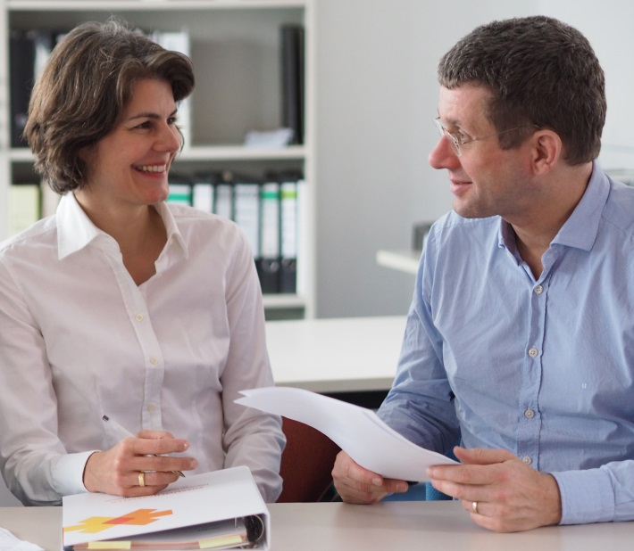

Konzipiert von:

Verstehen Sie manches nicht, besonders wenn es in Ihrer Umgebung laut ist?

Fällt Ihren Kolleginnen und Kollegen auf, dass Sie neuerdings lauter sprechen?

**Sie sind nicht allein.**

Etwa 15 Millionen schwerhörige Menschen leben in Deutschland. Sie dürften also auch einige kennen . . .

**Schwerhörigkeit – verbreitet, aber versteckt**

Obwohl schätzungsweise jeder Fünfte nur mit Einschränkungen hören kann, wird nicht gerne darüber gesprochen.

Nutzen Sie jetzt die Chance, etwas zu ändern und die eigenen Bedürfnisse ernst zu nehmen!

**Überprüfen Sie, wie gut Sie hören**

Lassen Sie sich kostenlos durcheinen HNO-Arzt oder Hörgeräteakustiker testen.

Oder gewinnen Sie über einen Selbsttest einen ersten Eindruck, wie es um Ihre Ohren steht:

* **Test am Telefon:** www.hoertest-per-telefon.de
* **Online-Test:** www.hearcom.eu

**Technik für gutes Hören**

Hörgeräte sind heute klein und unauffällig. Und das Hilfsmittel der Wahl, um wieder hören und kommunizieren zu können.

**Testen Sie es aus**

Ihr Hörgeräteakustiker berät Sie. Tragen Sie Hörsysteme, die auf Ihre Höreinschränkung und Bedürfnisse eingestellt sind, unverbindlich zur Probe. Nehmen Sie die Geräte mit und testen Sie das Hörgefühl zuhause oder am Arbeitsplatz.

**Was kostet ein Hörgerät?**

Mit einer Verordnung Ihres HNO-Arztes bezahlt die gesetzliche Krankenkasse rund € 785 pro Hörgerät. Weitere Tipps zur Anpassung und Finanzierung von Hörgeräten finden Sie auf www.hörkomm.de.

**Technische Arbeitshilfen**

**Welche Schnittstelle braucht mein Hörgerät?**

Achten Sie bei der Anschaffung von Hörgeräten auf Schnittstellen wie Audio­aus­gang, Telefonspule oder Bluetooth. Hiermit können Verbindungen zum (Mobil-)Telefon, Laptop oder zu Tonübertragungs-anlagen für Besprechungen hergestellt werden.

**Welche Zusatzsysteme helfen bei Besprechungen?**

* **FM-Anlagen:** Tonübertragung durch Funksignale direkt auf das Hörgerät.
* **Induktive Höranlagen:** Tonübertragung innerhalb einer Kabelschleife direkt auf das Hörgerät.

**Welche technischen Lösungen gibt es für Telefonie und/oder Videokonferenz?**

* **Telefonverstärker:** Werden zur Lautstärkenmodulation eingesetzt.
* **Barrierefreie Telefone:** Bieten verschiedene Einstellungen und Schnittstellen an.
* **Verbindungen via Bluetooth:** Drahtlose Übertragung zu Telefon bzw. Laptop.

Informieren Sie sich umfassend über technische Arbeitshilfen auf www.hörkomm.de.



**Ein offener Umgang ist uns wichtig**

Offenheit im Umgang mit der eigenen   
Schwer­hörigkeit hilft, Unsicherheiten und Missverständnisse am Arbeitsplatz zu vermeiden.

* Kommunizieren Sie Ihre Höreinschränkung offen und formulieren Sie, was Ihnen beim Hören und Verstehen hilft und was nicht.
* Zeigen Sie Ihre Anforderungen auf – auch Ihren Kollegen und Vorgesetzten gegenüber.
* Bitte klären Sie andere über technische Hilfen auf, die Sie zur Unterstützung nutzen.

**Gute Gesprächskultur heißt für alle,**

* langsam und deutlich bei normaler Lautstärke   
  zu sprechen.
* nicht durcheinander, sondern einzeln und mit Blickkontakt zu sprechen.
* Ergebnisse schriftlich zu notieren.

